Оглавление

**1.** **Предметная область** 2

**2.** **Диаграммы** 3

**3.** **Требования к приложению** 4

**4.** **Архитектура приложения** 5

**5.** **Средства разработки** 6

**6.** **Прототип приложения** 7

**7.** **Экономическая часть** 11

**8.** **Источники данных** 14

1. **Предметная область**

Управление договорными отношениями, подразумевает собой приложение для взаимодействия менеджера с договорами. В данном приложении должна быть возможность создать договор на оказание какой-либо услуги, которую заказчик заказал у компании.

Менеджер имеет свой личный профиль, в котором указана основная информация о менеджере: имя, фамилия, номер телефона, электронная почта, город, дата рождения. Менеджер может просматривать оформленные им договора и информацию о них, например, ФИО клиента, с которым оформлен договор, номер телефона клиента, номер договора, содержание договора и т.д.

Менеджер может создать договор на оказание услуги, об оказании которой он договорился с клиентом. Для создания договора нужно выбрать тип договора в выпадающем списке. После ее выбора мы сможем увидеть первоначальный шаблон договора, примерные временные рамки на выполнение, назначить полную стоимость по договору, указать сумму аванса, разбить платежи на несколько частей и указать сроки оплаты для клиента. Менеджер обсуждает подробные условия с клиентом и вносит корректировки в договор, позже менеджер отправляет предварительный договор юристу компании, который просматривает его и после утверждает его или вносит контрольные корректировки.

Если клиента не устроят условия договора, он сможет связаться с менеджером для обсуждения внесения корректировок. После итогового утверждения менеджер и передает всю необходимую информацию исполнителям. Когда наступает платежный период по договору, клиенту приходит письмо на почту о необходимости погасить задолженность

1. **Диаграммы**

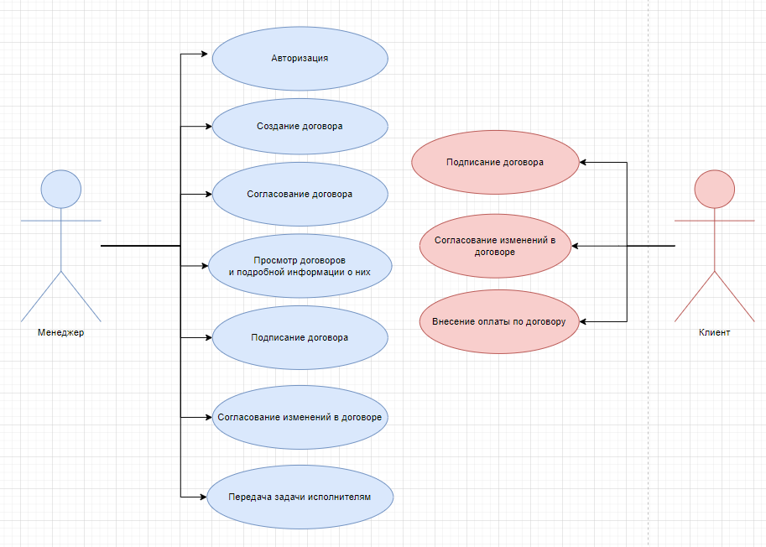

1. **Требования к приложению**

Требования:

1. Разработать дизайн приложения.
2. Создать модель базы данных.
3. Создать окно авторизации.
4. Создать окно договоров.
5. Осуществить возможность создания новых договоров.
6. Осуществить возможность просмотра договоров.
7. Реализовать просмотр профиля.
8. **Архитектура приложения**

Данное приложение представляет собой систему управления договорными отношениями для эффективной работы с клиентом. Используя данное приложение, менеджер может просматривать текущие договоры, выявлять потребности клиентов и автоматизировать некоторые процессы. Так же приложение позволяет просматривать выплаты по договору, статус договора и т.д.

1. **Средства разработки**

* С# – это объектно-ориентированный язык программирования. Он был создан в период с 1998 по 2002 год командой инженеров Microsoft под руководством Андерса Хейлсберга и Скотта Вильтаумота. С# популярен за счет своей «простоты». Простоты для современных программистов и больших команд разработчиков, чтобы те могли в сжатые сроки создавать функциональные и производительные приложения. Этому способствуют нетипичные конструкции языка и специфичный синтаксис, помогающий максимально органично реализовать намеченные функции.
* SQL Server Management Studio (SSMS) — утилита из [Microsoft SQL Server](https://ru.wikipedia.org/wiki/Microsoft_SQL_Server) 2005 и более поздних версий для конфигурирования, управления и [администрирования](https://ru.wikipedia.org/wiki/%D0%A1%D0%B8%D1%81%D1%82%D0%B5%D0%BC%D0%BD%D0%BE%D0%B5_%D0%B0%D0%B4%D0%BC%D0%B8%D0%BD%D0%B8%D1%81%D1%82%D1%80%D0%B8%D1%80%D0%BE%D0%B2%D0%B0%D0%BD%D0%B8%D0%B5) всех компонентов Microsoft SQL Server. Утилита включает [скриптовый](https://ru.wikipedia.org/wiki/%D0%A1%D0%BA%D1%80%D0%B8%D0%BF%D1%82) редактор и графическую программу, которая работает с объектами и настройками сервера.

Главным инструментом SQL Server Management Studio является Object Explorer, который позволяет пользователю просматривать, извлекать объекты сервера, а также полностью ими управлять.

* Figma — онлайн-сервис для разработки интерфейсов и прототипирования с возможностью организации совместной работы в режиме реального времени.

Сервис доступен [по подписке](https://ru.wikipedia.org/wiki/SaaS), предусмотрен бесплатный тарифный план для одного пользователя. Имеются офлайн-версии для [Windows](https://ru.wikipedia.org/wiki/Windows), [macOS](https://ru.wikipedia.org/wiki/MacOS). Реализована интеграция с корпоративным мессенджером [Slack](https://ru.wikipedia.org/wiki/Slack) и инструментом прототипирования [Framer](https://ru.wikipedia.org/w/index.php?title=Framer&action=edit&redlink=1). Используется как для создания упрощённых прототипов интерфейсов, так и для детальной проработки дизайна интерфейсов мобильных приложений, веб-сайтов, корпоративных порталов.

* Microsoft Visual Studio — линейка продуктов компании [Microsoft](https://ru.wikipedia.org/wiki/Microsoft), включающих [интегрированную среду разработки](https://ru.wikipedia.org/wiki/%D0%98%D0%BD%D1%82%D0%B5%D0%B3%D1%80%D0%B8%D1%80%D0%BE%D0%B2%D0%B0%D0%BD%D0%BD%D0%B0%D1%8F_%D1%81%D1%80%D0%B5%D0%B4%D0%B0_%D1%80%D0%B0%D0%B7%D1%80%D0%B0%D0%B1%D0%BE%D1%82%D0%BA%D0%B8) программного обеспечения и ряд других инструментов. Данные продукты позволяют разрабатывать как [консольные](https://ru.wikipedia.org/wiki/%D0%A2%D0%B5%D0%BA%D1%81%D1%82%D0%BE%D0%B2%D1%8B%D0%B9_%D0%B8%D0%BD%D1%82%D0%B5%D1%80%D1%84%D0%B5%D0%B9%D1%81_%D0%BF%D0%BE%D0%BB%D1%8C%D0%B7%D0%BE%D0%B2%D0%B0%D1%82%D0%B5%D0%BB%D1%8F) [приложения](https://ru.wikipedia.org/wiki/%D0%9F%D1%80%D0%B8%D0%BA%D0%BB%D0%B0%D0%B4%D0%BD%D0%BE%D0%B5_%D0%BF%D1%80%D0%BE%D0%B3%D1%80%D0%B0%D0%BC%D0%BC%D0%BD%D0%BE%D0%B5_%D0%BE%D0%B1%D0%B5%D1%81%D0%BF%D0%B5%D1%87%D0%B5%D0%BD%D0%B8%D0%B5), так и игры и приложения с [графическим интерфейсом](https://ru.wikipedia.org/wiki/%D0%93%D1%80%D0%B0%D1%84%D0%B8%D1%87%D0%B5%D1%81%D0%BA%D0%B8%D0%B9_%D0%B8%D0%BD%D1%82%D0%B5%D1%80%D1%84%D0%B5%D0%B9%D1%81_%D0%BF%D0%BE%D0%BB%D1%8C%D0%B7%D0%BE%D0%B2%D0%B0%D1%82%D0%B5%D0%BB%D1%8F), в том числе с поддержкой технологии [Windows Forms](https://ru.wikipedia.org/wiki/Windows_Forms), [UWP](https://ru.wikipedia.org/wiki/%D0%A3%D0%BD%D0%B8%D0%B2%D0%B5%D1%80%D1%81%D0%B0%D0%BB%D1%8C%D0%BD%D0%B0%D1%8F_%D0%BF%D0%BB%D0%B0%D1%82%D1%84%D0%BE%D1%80%D0%BC%D0%B0_Windows) а также [веб-сайты](https://ru.wikipedia.org/wiki/%D0%A1%D0%B0%D0%B9%D1%82), [веб-приложения](https://ru.wikipedia.org/wiki/%D0%92%D0%B5%D0%B1-%D0%BF%D1%80%D0%B8%D0%BB%D0%BE%D0%B6%D0%B5%D0%BD%D0%B8%D0%B5), [веб-службы](https://ru.wikipedia.org/wiki/%D0%92%D0%B5%D0%B1-%D1%81%D0%BB%D1%83%D0%B6%D0%B1%D0%B0) как в [родном](https://ru.wikipedia.org/wiki/%D0%9C%D0%B0%D1%88%D0%B8%D0%BD%D0%BD%D1%8B%D0%B9_%D0%BA%D0%BE%D0%B4), так и в [управляемом](https://ru.wikipedia.org/wiki/%D0%A3%D0%BF%D1%80%D0%B0%D0%B2%D0%BB%D1%8F%D0%B5%D0%BC%D1%8B%D0%B9_%D0%BA%D0%BE%D0%B4) кодах для всех платформ, поддерживаемых [Windows](https://ru.wikipedia.org/wiki/Windows), [Windows Mobile](https://ru.wikipedia.org/wiki/Windows_Mobile), [Windows CE](https://ru.wikipedia.org/wiki/Windows_CE), [.NET Framework](https://ru.wikipedia.org/wiki/.NET_Framework), [.NET Core](https://ru.wikipedia.org/wiki/.NET_Core), [.NET](https://ru.wikipedia.org/wiki/.NET), [MAUI](https://ru.wikipedia.org/w/index.php?title=MAUI&action=edit&redlink=1), [Xbox](https://ru.wikipedia.org/wiki/Xbox), [Windows Phone](https://ru.wikipedia.org/wiki/Windows_Phone) [.NET Compact Framework](https://ru.wikipedia.org/wiki/.NET_Compact_Framework) и [Silverlight](https://ru.wikipedia.org/wiki/Silverlight). После покупки компании [Xamarin](https://ru.wikipedia.org/wiki/Xamarin) корпорацией [Microsoft](https://ru.wikipedia.org/wiki/Microsoft) появилась возможность разработки [IOS](https://ru.wikipedia.org/wiki/IOS) и [Android](https://ru.wikipedia.org/wiki/Android) программ.
* Canva — [кроссплатформенный](https://ru.wikipedia.org/wiki/%D0%9A%D1%80%D0%BE%D1%81%D1%81%D0%BF%D0%BB%D0%B0%D1%82%D1%84%D0%BE%D1%80%D0%BC%D0%B5%D0%BD%D0%BD%D0%BE%D1%81%D1%82%D1%8C) сервис для [графического дизайна](https://ru.wikipedia.org/wiki/%D0%93%D1%80%D0%B0%D1%84%D0%B8%D1%87%D0%B5%D1%81%D0%BA%D0%B8%D0%B9_%D0%B4%D0%B8%D0%B7%D0%B0%D0%B9%D0%BD), основанный в 2013 году.

Создание изображений в сервисе строится на принципе перетаскивания готовых элементов и варьировании изменяемых шаблонов. Графический редактор даёт доступ к встроенной библиотеке шаблонов, [стоковых фотографий](https://ru.wikipedia.org/wiki/%D0%A1%D1%82%D0%BE%D0%BA%D0%BE%D0%B2%D0%B0%D1%8F_%D1%84%D0%BE%D1%82%D0%BE%D0%B3%D1%80%D0%B0%D1%84%D0%B8%D1%8F), [иллюстраций](https://ru.wikipedia.org/wiki/%D0%98%D0%BB%D0%BB%D1%8E%D1%81%D1%82%D1%80%D0%B0%D1%86%D0%B8%D1%8F) и [шрифтов](https://ru.wikipedia.org/wiki/%D0%A8%D1%80%D0%B8%D1%84%D1%82). Сервис адресован как рядовым пользователям, так и профессионалам [дизайна](https://ru.wikipedia.org/wiki/%D0%94%D0%B8%D0%B7%D0%B0%D0%B9%D0%BD) и [цифрового маркетинга](https://ru.wikipedia.org/wiki/%D0%A6%D0%B8%D1%84%D1%80%D0%BE%D0%B2%D0%BE%D0%B9_%D0%BC%D0%B0%D1%80%D0%BA%D0%B5%D1%82%D0%B8%D0%BD%D0%B3)[[1]](https://ru.wikipedia.org/wiki/Canva#cite_note-inscale-1). На платформе можно создавать как изображения для публикации в интернете, так и макеты для полиграфической продукции.

Для разработки была выбрана среда разработки Visual Studio, которая полностью удовлетворяет всем базовым требованиям разработки. В данной среде разработки есть возможность полностью реализовать весь функционал, причем еще и на языке C#, который, как раз, преподавался в нашем учебном заведении.

1. **Прототип приложения**

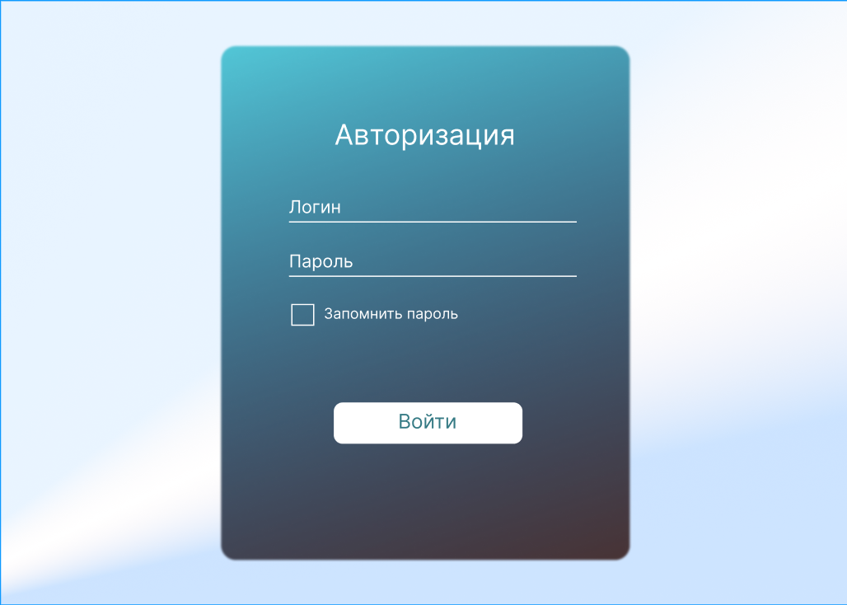

Рисунок 1 – Окно авторизации

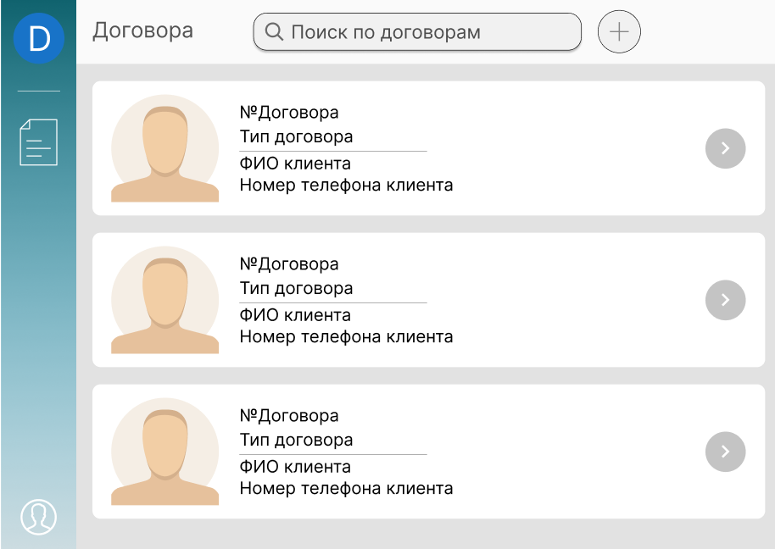

Рисунок 2 – Окно договоров

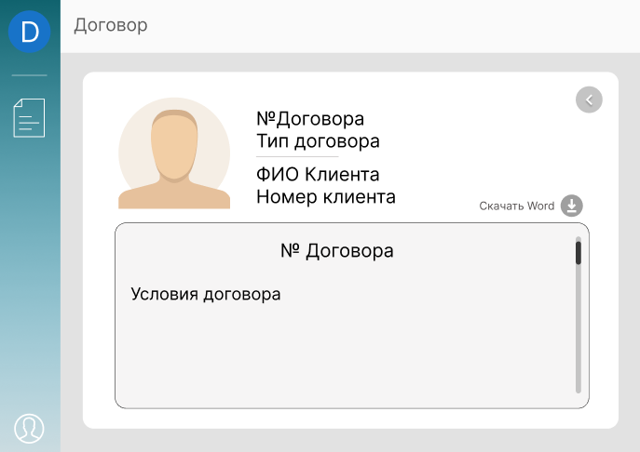

Рисунок 3 – Окно подробной информации о договоре

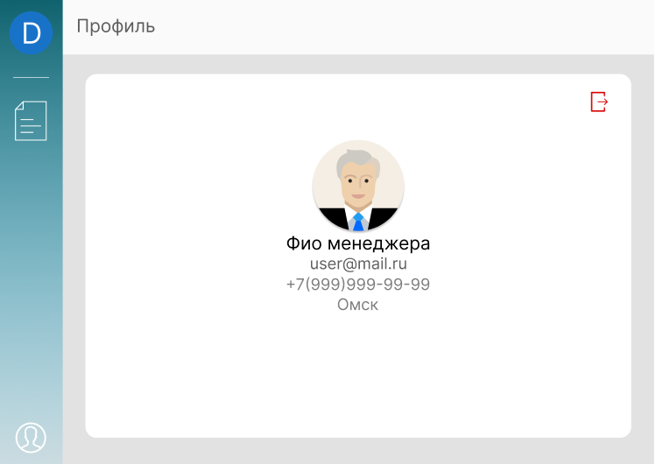

Рисунок 4 – Окно профиля

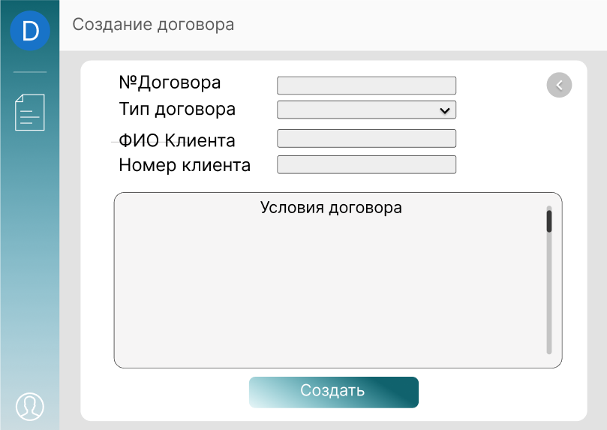

Рисунок 5 – Окно создания договора

Прототип приложения:

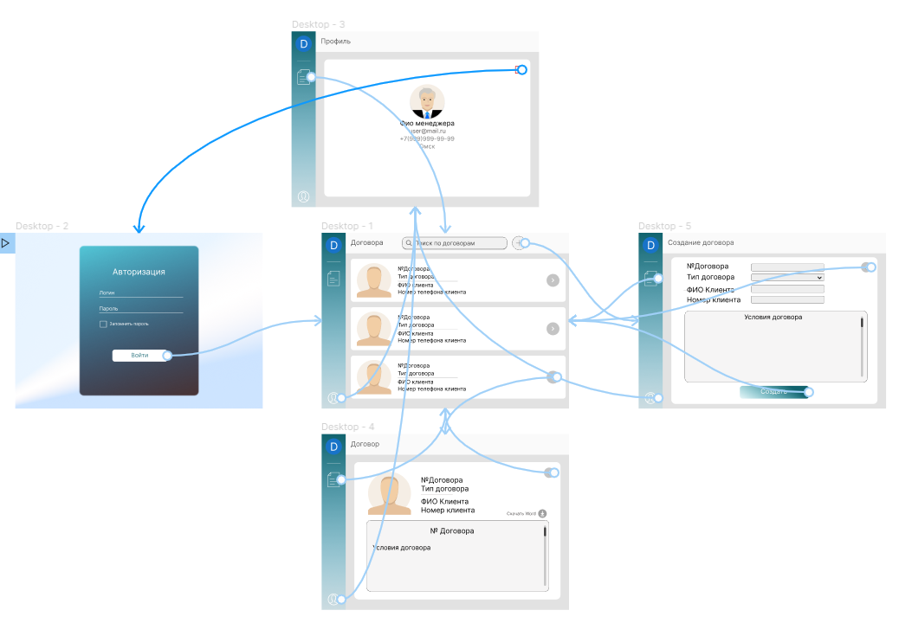

Рисунок 6 Прототип приложения

1. **Экономическая часть**

Оценка трудоемкости выполнения проекта проведена по стандартизованной процедуре, включавшей индивидуальную оценку.

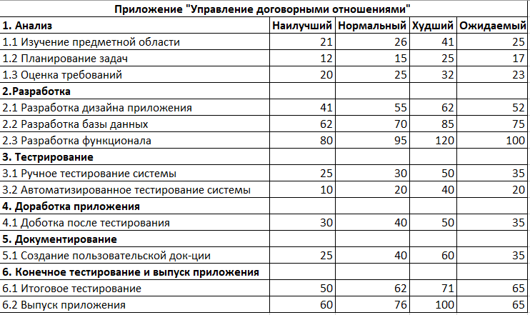

Рисунок 2 Оценка трудоёмкости методом PERT

Таблица 2 Оценка функциональных типов по данным

|  |  |  |  |  |  |
| --- | --- | --- | --- | --- | --- |
| **Информационный объект** | **Тип** | **RET** | **DET** | **Сложность** | **Коэффициент** |
| Клиент | ILF | 5 | 7 | Low | 7 |
| Договор | ILF | 5 | 7 | Low | 7 |

Оценка транзакционных функциональных типов для формы

|  |  |  |  |  |  |
| --- | --- | --- | --- | --- | --- |
| **Транзакция** | **Тип** | **FTR** | **DET** | **Сложность** | **Коэффициент** |
| Авторизация пользователя | *EI* | *1* | *2* | Low | *3* |
| Добавление/удаление/редактирование договора | EI | 2 | 1 | Low | *3* |
| Просмотр страницы договора | EI | 2 | 1 | Low | 3 |

Сводная таблица определения количества функциональных точек

|  |  |  |  |  |
| --- | --- | --- | --- | --- |
| **Категория функциональных типов** | **Простые** | **Средние** | **Сложные** | **Кол-во точек** |
| Количество внутренних логических файлов | *28* | *0* | *0* | *28* |
| Количество входных элементов | *9* | *0* | *0* | *9* |
| **Количество функциональных точек (UFP)** | | | | 37 |

Таблица Факторы выравнивания

|  |  |  |
| --- | --- | --- |
| **№** | **Наименование фактора** | **Значение** |
| 1 | Обмен данными | 5 |
| 2 | Распределенная обработка данных | 4 |
| 3 | Производительность | 5 |
| 4 | Эксплуатационные ограничения | 0 |
| 5 | Частота транзакций | 3 |
| 6 | Ввод данных в режиме «онлайн» | 1 |
| 7 | Эффективность работы конечных пользователей | 5 |
| 8 | Онлайновое обновление | 0 |
| 9 | Сложная обработка | 4 |
| 10 | Повторное использование | 0 |
| 11 | Простота установки | 5 |
| 12 | Простота эксплуатации | 5 |
| 13 | Количество возможных установок на различных платформах | 0 |
| **Суммарное значение коэффициентов (М)** | | 37 |

UFP = 37

sum M = 37

VAF = (0,65 + (sum М * 0,01)) = (0,65 + (37 * 0,01)) = 1,02

AFP = UFP * VAF = 37 * 1,02= 37,74

Дополнительные расчета будут произведены для проекта на языке С#.

Расчет количества функциональных точек произведен (*f =37*)

Размерность программного обеспечения для конкретного языка программирования определим с учетом нормативов, представленных в таблице по формуле:

*R =* *f ×***LOC =** 37*×*53 =19,61.

Оценка трудозатрат проводится с помощью степенной функции базовой модели **COCOMO**.

Значения параметров *A* и *E* определяются из таблицы коэффициентов математической модели оценки трудозатрат в зависимости от типа программной системы.

A = 3,6

R = 19,61

E = 1,2

T = ((A*R^E) / 12) = ((3,6 * 19,61^1,2) / 12) = 10.66 (чел. – месяцев)

D = 12

N = T/D = 10,66 / 12 = 0,88

Таким образом, метод функциональных точек определил следующие основные технико-экономические показатели:

* трудозатраты на разработку системы за 12 месяцев составят 10,66 чел.- месяцев;
* необходимые людские ресурсы при реализации системы за 12 месяцев – 0,88 чел.

1. **Источники данных**
2. https://metanit.com/sharp/entityframeworkcore/ - информация о работе с EntityFramework.
3. <https://habr.com/ru/all/> - информация о работе в среде разработки visual studio.
4. <https://ru.wikipedia.org/wiki/C_Sharp> - информация о написании кода на языке c#
5. <https://www.microsoft.com/ru-ru/windows-server> - информация о работе с MS SQL SERVER.
6. Фленов Михаил Библия C#; БХВ-Петербург - М., 2011.Гарнаев А. Самоучитель Visual Studio .NET 2003; БХВ-Петербург - М., 2003
7. Лотка Р. C# и CSLA .NET Framework. Разработка бизнес-объектов; Диалектика / Вильямс - М. Алекс Макки Введение в .NET 4.0 и Visual Studio 2010 для профессионалов; Диалектика / Вильямс - М., 2010.
8. Фленов Михаил Библия C#; БХВ-Петербург - М., 2011.Гарнаев А. Самоучитель Visual Studio .NET 2003; БХВ-Петербург - М., 2003